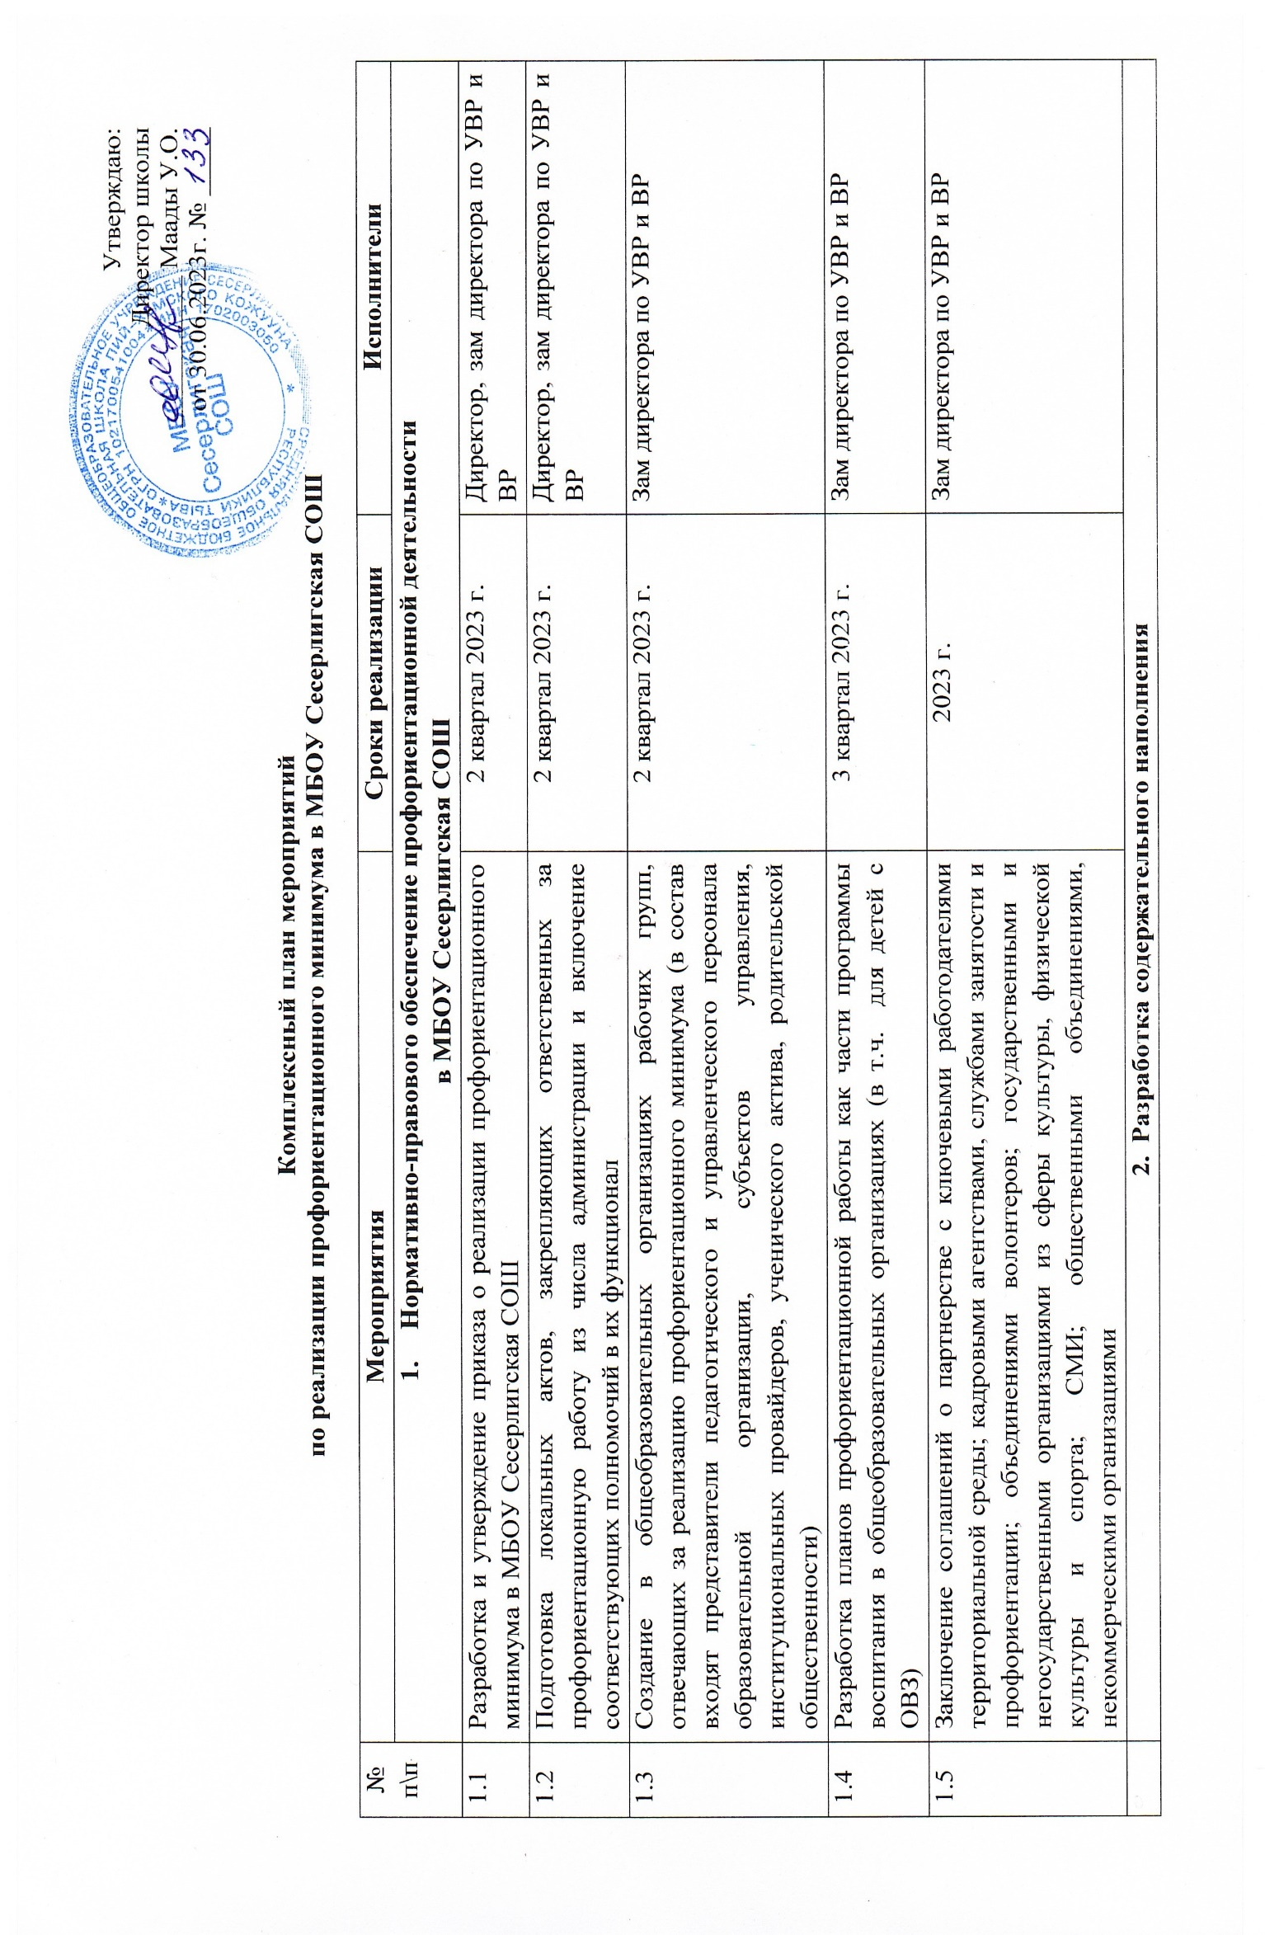

1.3 | Создание в общеобразовательных организациях рабочих групп, отвечающих за реализацию профориентационного минимума (в состав входят представители педагогического и управленческого персонала образовательной организации, субъектов управления, институциональных провайдеров, ученического актива, родительской общественности) | 2 квартал 2023 г. | Зам директора по УВР и ВР
1.4 | Разработка планов профориентационной работы как части программы воспитания в общеобразовательных организациях (в т.ч. для детей с ОВЗ) | 3 квартал 2023 г. | Зам директора по УВР и ВР
1.5 | Заключение соглашений о партнерстве с ключевыми работодателями территориальной среды; кадровыми агентствами, службами занятости и профориентации; объединениями волонтеров; государственными и негосударственными организациями из сферы культуры, физической культуры и спорта; СМИ; общественными объединениями, некоммерческими организациями | 2023 г. | Зам директора по УВР и ВР
- Разработка содержательного наполнения
профориентационной работы с обучающимися, с учетом целей и задач профориентационного минимума
2.1 | Открытие профильных и предпрофессиональных классов | 2023-2025 гг. | Директор, зам директора по УВР и ВР
2.2 | Организация профессионального обучения обучающихся 14-18 лет в профессиональных образовательных организациях | 2023-2025 гг. | Зам директора по УВР и ВР
2.3 | Реализация федерального профориентационного проекта «Билет в будущее» | ежегодно | Специалист ответственный за проект
2.4 | Реализация федерального профориентационного проекта «Шоу профессий» (цикл онлайн-уроков «ПроеКТОриЯ») | ежегодно | Зам директора по УВР и ВР, классные руководители
2.5 | Развитие конкурсного движения обучающихся с проведением муниципальных отборочных этапов региональных конкурсов:  - «Фестиваль профессий»;  - «Я выбираю…»  - «Профессия моей мамы». | ежегодно | Директор, зам директора по УВР и ВР, классные руководители
2.6 | Разработка и реализация предпрофессиональных программ элективных курсов, факультативов, курсов внеурочной деятельности, дополнительных общеобразовательных (общеразвивающих) программ | ежегодно | Зам директора по УВР и ВР, классные руководители, специалист ответственный за проект
2.5 | Организация внеклассной проектно-исследовательской деятельности, связанной с решением жизненных/производственных задач | ежегодно | Зам директора по УВР и ВР, классные руководители, специалист ответственный за проект
2.6 | Организация профориентационного уроков с использованием материалов платформы проекта «Билет в будущее» и онлайн-уроков «Шоу профессий» | ежеквартально | Зам директора по УВР и ВР, классные руководители, специалист ответственный за проект
2.7 | Посещение обучающимися организаций профессионального образования с целью участия в мероприятиях, экскурсиях и др. | ежемесячно | Зам директора по УВР и ВР, классные руководители, специалист ответственный за проект
2.8 | Участие обучающихся 6-11 классов в многоуровневой онлайн-диагностике на платформе bvbinfo.ru в рамках проекта «Билет в будущее» | ежегодно  2,4 кварталы | Зам директора по УВР и ВР, классные руководители, специалист ответственный за проект
2.9 | Организация профессиональных проб, включая проект «Билет в будущее», в том числе на базе предприятий/партнеров, колледжей | ежегодно  1-4 кварталы | Зам директора по УВР и ВР, классные руководители, специалист ответственный за проект
2.10 | Организация профориентационных профильных лагерных смен в каникулярный период | ежегодно  1-4 кварталы | Зам директора по УВР и ВР, классные руководители, специалист ответственный за проект
2.11 | Проведение профориентационного консультирования обучающихся, родителей (по итогам профдиагностики и т.п.) | ежемесячно | Зам директора по УВР и ВР, классные руководители, специалист ответственный за проект
 | - Методическое сопровождение реализации профориентационного минимума
3.1 | Проведение региональных и муниципальных стратегических сессий с административными командами и педагогами по вопросам реализации профориентационного минимума в общеобразовательных организациях | 1-3 квартал 2023 г. | Зам директора по УВР и ВР, классные руководители, специалист ответственный за проект
3.2 | Организация самодиагностики готовности школы к реализации профориентационного минимума | июль-август 2023 г. | Зам директора по УВР и ВР, классные руководители, специалист ответственный за проект
3.3 | Разработка документов/материалов/рабочих программ профориентационных содержательных блоков, внедренных в учебные предметы | ежегодно | Зам директора по УВР и ВР, классные руководители, специалист ответственный за проект
3.4 | Разработка и проведение уроков общеобразовательного цикла, включающих элемент значимости учебного предмета для профессиональной деятельности | в течение учебного года | Зам директора по УВР и ВР, классные руководители, специалист ответственный за проект
3.5 | Разработка и проведение уроков профориентационной направленности в рамках учебного предмета «Технология» | в течение учебного года | Зам директора по УВР и ВР, классные руководители, специалист ответственный за проект, учитель технологии
3.6 | Организация работы методических площадок по обмену практиками региональных, муниципальных и школьных моделей профессиональной ориентации обучающихся | ежеквартально | Зам директора по УВР и ВР, классные руководители, специалист ответственный за проект
3.7 | Участие в региональных, федеральных конференциях «Сопровождение профессионального самоопределения обучающихся в условиях муниципальной образовательной среды: опыт и перспективы развития» | ежегодно | Зам директора по УВР и ВР, классные руководители, специалист ответственный за проект
3.8 | Участие в региональных, федеральных конкурсах методических разработок педагогов | ежегодно | Зам директора по УВР и ВР, классные руководители, специалист ответственный за проект
3.9 | Организация мониторинга эффективности реализации профориентационного минимума | ежегодно | Зам директора по УВР и ВР, классные руководители, специалист ответственный за проект
3.10 | Проведение родительских собраний по профориентационной тематике | ежегодно  1,3 кварталы | Зам директора по УВР и ВР, классные руководители, специалист ответственный за проект
3.11 | Проведение тематических консультационных онлайн-площадок для педагогов и родителей | ежегодно  1-4 кварталы | Зам директора по УВР и ВР, классные руководители, специалист ответственный за проект
 | - Кадровое обеспечение работы по реализации профориентационного минимума
4.1 | Прохождение программ повышения квалификации для специалистов, осуществляющих профориентационную деятельность, с включением актуальных вопросов реализации профориентационного минимума (не менее 36 часов) | 2023 г. | Зам директора по УВР и ВР, классные руководители, специалист ответственный за проект
4.2 | Обучение административных команд и педагогов методам и технологиям реализации профориентационного минимума (курсы повышения квалификации, стратегические сессии, вебинары/семинары, дискуссионные площадки, круглые столы и др.) | ежегодно | Зам директора по УВР и ВР, классные руководители, специалист ответственный за проект
 | - Информационное сопровождение реализации профориентационного минимума
5.3 | Разработка информационных разделов «Профминимум» на сайте школы | 3 квартал 2023 г. | Зам директора по УВР и ВР, классные руководители, специалист ответственный за проект
5.4 | Освещение мероприятий по реализации профориентационного минимума в на официальном сайтах и аккаунтах в социальных сетях | ежемесячно | Зам директора по УВР и ВР, классные руководители, специалист ответственный за проект

